实验三十五 使用Spark实现SVM

35.1 实验目的
熟练使用spark-shell接口；了解SVM（支持向量机）算法原理；理解SVM执行过程；配置Spark处理HDFS数据；使用Spark机器学习包中SVM工具包处理HDFS上数据。

35.2 实验要求
使用Spark MLlib（机器学习库）中的SVM工具包，训练存储在HDFS上的SVM训练数据集sample_libsvm_data.txt。

35.3 实验原理

35.3.1 SVM算法介绍
支持向量机(support vector machine)是一种分类算法，通过寻求结构化风险最小来提高学习机泛化能力，实现经验风险和置信范围的最小化，从而达到在统计样本量较少的情况下，亦能获得良好统计规律的目的。通俗来讲，它是一种二类分类模型，其基本模型定义为特征空间上的间隔最大的线性分类器，即支持向量机的学习策略便是间隔最大化，最终可转化为一个凸二次规划问题的求解。

35.3.1 SVM算法原理
1. 在n维空间中找到一个分类超平面，将空间上的点分类。如下图是线性分类的例子。
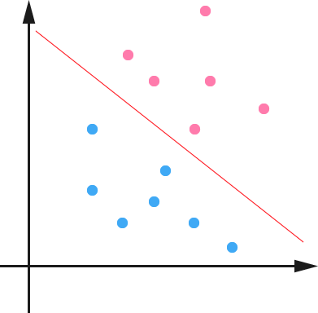
2. 一般而言，一个点距离超平面的远近可以表示为分类预测的确信或准确程度。SVM就是要最大化这个间隔值。而在虚线上的点便叫做支持向量Supprot Verctor。
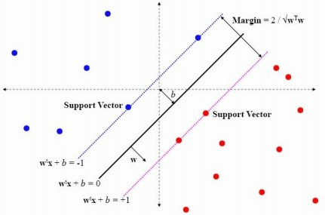
3. 实际中，我们会经常遇到线性不可分的样例，此时，我们的常用做法是把样例特征映射到高维空间中去(如下图)；
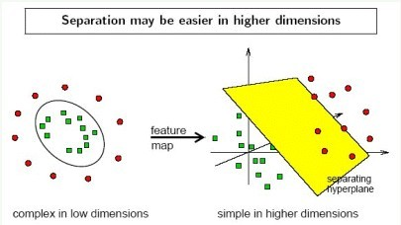
3. 线性不可分映射到高维空间，可能会导致维度大小高到可怕的(19维乃至无穷维的例子)，导致计算复杂。核函数的价值在于它虽然也是讲特征进行从低维到高维的转换，但核函数绝就绝在它事先在低维上进行计算，而将实质上的分类效果表现在了高维上，也就如上文所说的避免了直接在高维空间中的复杂计算。
4.使用松弛变量处理数据噪音

35.4 实验步骤
当需要使用SVM算法对样本进行分类时，首先应基于已有样本，训练SVM模型，然后才可使用该模型对新样本进行预测。下面将按照“准备数据集→训练SVM分类器→使用SVM分类器”依次讲述。

35.3.1 上传训练数据集
首先，登录master机，查看HDFS里是否已存在目录“/user/spark/data/mllib”，若不存在，使用下述命令新建该目录。
[root@client hadoop-2.7.1]# pwd
/usr/cstor/hadoop
[root@client hadoop-2.7.1]# bin/hdfs dfs -mkdir -p /user/spark/data/mllib
接着，使用下述命令将client机本地文件“/root/data/35/sample_libsvm_data.txt”上传至HDFS的“/user/spark/data/mllib”目录：
[root@client hadoop-2.7.1]# pwd
/usr/local/hadoop-2.7.1
[root@client hadoop-2.7.1]# bin/hdfs dfs -put /root/data/35/sample_libsvm_data.txt /user/spark/data/mllib
最后，请确认HDFS上已经存在文件“/user/spark/data/mllib/sample_libsvm_data.txt”。
[root@master hadoop]# bin/hdfs dfs -ls /user/spark/data/mllib

35.3.2 训练SVM模型
准备好输入文件后，下一步便是在Spark集群上执行SVM程序（处理该数据集）。下面的处理代码参考自“http://spark.apache.org/docs/latest/mllib-linear-methods.html”，操作命令主要在master机上完成。
首先，在master机上，使用下述命令，进入spark-shell接口。
[root@client spark-1.6.0-bin-hadoop2.6]# bin/spark-shell --master spark://master:7077
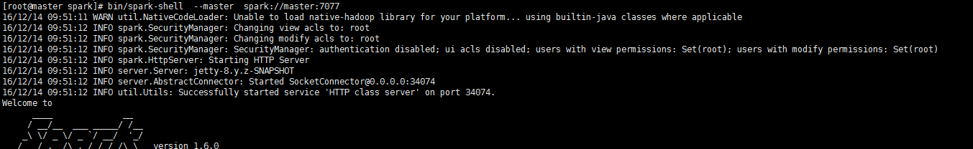
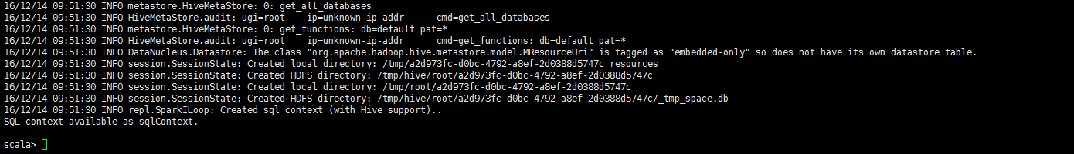
进入spark-shell命令行执行环境后，依次输入下述代码，即完成模型训练：
import org.apache.spark.mllib.classification.{SVMModel, SVMWithSGD}
import org.apache.spark.mllib.evaluation.BinaryClassificationMetrics
import org.apache.spark.mllib.util.MLUtils
// Load training data in LIBSVM format.
val data = MLUtils.loadLibSVMFile(sc, "data/mllib/sample_libsvm_data.txt")
// Split data into training (60%) and test (40%).
val splits = data.randomSplit(Array(0.6, 0.4), seed = 11L)
val training = splits(0).cache()
val test = splits(1)
// Run training algorithm to build the model
val numIterations = 100
val model = SVMWithSGD.train(training, numIterations)
// Clear the default threshold.
model.clearThreshold()
// Compute raw scores on the test set.
val scoreAndLabels = test.map { point =>
val score = model.predict(point.features)
(score, point.label)
}
// Get evaluation metrics.
val metrics = new BinaryClassificationMetrics(scoreAndLabels)
val auROC = metrics.areaUnderROC()
println("Area under ROC = " + auROC)
// Save and load model
model.save(sc, "/user/spark/data/mllib/scalaSVMWithSGDModel")
val sameModel = SVMModel.load(sc, "/user/spark/data/mllib/scalaSVMWithSGDModel")

35.5 实验结果
实验直接使用Spark自带的SVM数据集与SVM代码库，省去大量代码篇幅，读者可下载源码包，然后逐个跟进便可看到完整SVM处理源码。
实验结果是调用训练好的SVM模型对新样本进行分类，也即35.3.2一节，其执行过程截图如下：
